NEWS RELEASE

各 位

2018年1月19日
ｓａｎｔｅｃ株式会社

紫外線耐性を有するLCOS型の空間光変調器（型式：SLM-150）を発表

当社は、2次元の空間光変調器としては、世界初となる紫外線領域で動作するLCOS型の空間光変調器（製品型式：SLM-150）の販売を開始します。同製品は波長365nmにおいて、当社従来製品(SLM-100)に比べて42倍の優れた紫外線耐性を有します。日本が誇る最先端の液晶技術を駆使することで、液晶は紫外線に弱いと認識されていた常識を覆す画期的な紫外線耐性を有する空間光変調器が実現しました。当社対応する波長範囲が紫外域に拡張されたことによってレーザー加工、バイオセンシング、3Dプリンティング、ICトリミングなどのアプリケーションにも適用できるようになりました。
尚、本製品は、2018年1月27日から米国・サンフランシスコで開催されるBiOS/Photonics West 2018に出展展示します。

製品名： LCOS型空間光変調器
製品型式： SLM-150
製品の特長
紫外線耐性を有するLCOS
- 従来比42倍の光強度耐性を実現
弊社空間光変調器SLM-100に対して波長365nmにおいて、従来比42倍となる光パワー密度10mW/cm²に耐えうるLCOSを開発しました。
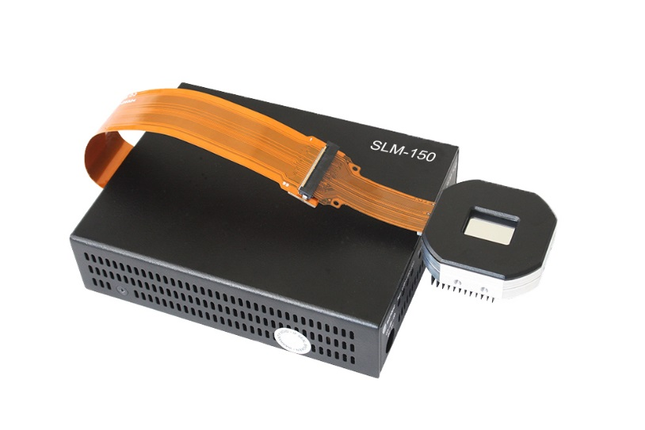

●販売開始日 ：2018年1月19日
●販売価格 ：350万円（発表日時点での税抜き参考価格です）

santec株式会社について
創業 | 1979年
業種 | 光部品・光測定器製造販売企業
株式市場 | JASDAQ市場上場（6777）
本社 | 愛知県小牧市
従業員数 | 190名
販売子会社 | 米国（ニュージャージー州）、英国（ロンドン）、中国（上海市）
会社紹介 | 1984年に世界初の光ファイバ検査装置を世に送り出し、現在では世界30カ国以上への販売実績がある光技術のパイオニア企業である。

本件お問い合わせ先：
santec株式会社 光部品ビジネスユニット
愛知県小牧市大草年上坂5823番地
電話番号：0568-79-3535

